澳洲迪肯大學姊妹校洽談
校內活動
張貼人：秘書室 ╱ 公告日期：2011-03-12
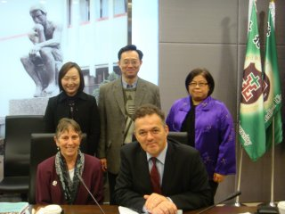
澳洲迪肯大學(Deakin University) Associate Dean (International and Development) Prof. Mardie Townsend 及English Language Institute Director Ben Stubbs 於2011年03月11日拜訪本校，並與護研所、保健營養學系、醫學資訊研究所洽談姊妹校合作．本校由國際事務處趙振瑞副國際長、醫學資訊研究所徐建業所長、校際合作組張綠怡組長協助接待。

Deakin University成立於1974年，為澳洲國立大學，與許多澳洲工商業機構建教合作，讓學生有機會在很多課程中得予實習和見習的機會，因此也被譽為以學生為中心之大學。Deakin University同時也是澳洲首所兩次榮獲"University of the Year"重點榮譽的大學，2010QS世界排名為362名。今日洽談會議初步共識Deakin University將與本校簽訂姊妹校，與護研所、保健營養學系、醫學資訊研究所進行短期師生交換及跨國學術研究，會中並針對跨學院跨領域之雙聯學位討論可能合作方向，期望共同推廣教育、學術研究、文化國際交流，提供台灣學生更多元的學習機會。
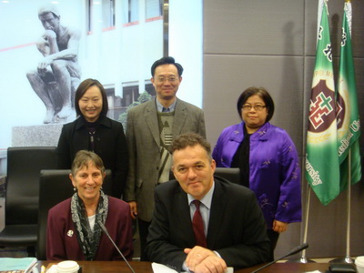
前排左至右：Prof. Mardie Townsend, Director Ben Stubbs
後排左至右：國際事務處趙振瑞副國際長、醫學資訊研究所徐建業所長、校際合作組張綠怡組長
最後修改時間：2011-03-12 PM 11:44

